**Příloha č. 2 Nařízení města Litomyšle, kterým se vydává tržní řád (tržní řád)**

Přehled pravidel pro uspořádání předsunutého prodejního místa v podloubí, pozitivní a negativní příklady

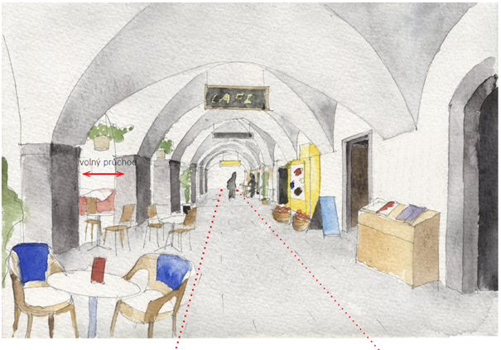

|  |  |  |
| --- | --- | --- |
| Zóna „A“ pro sezení, ev.  pro vystavení zboží v šíři 0,4 m | Minimální průchozí zóna  cca 2 m | Zóna „B“ pro vystavení zboží  v šíři 0,6 m |

|  |  |
| --- | --- |
| NELZE   * umisťovat ploty do podloubí a mezi pilíře včetně živých plotů (např. květináče) * umísťovat zboží mezi pilíři (neplatí pro sezónní prodej květin a květinových vazeb) * umísťovat cokoliv v minimální průchozí zóně cca 2 m * umisťovat slunečníky přímo pod oblouky a do loubí * umísťovat na pilíře prodejní zařízení * věšet zboží na stěny domu, na pilíře nebo na strop podloubí. * ukládat přepravky se zbožím přímo na zem, ani je na sebe vrstvit (s výjimkou prodeje čerstvého ovoce a zeleniny) * prodávat a vystavovat zboží uvedené v čl. 6 * využívat zóny „A“ a „B“ současně (neplatí pro sezónní prodej květin a květinových vazeb) | LZE   * využít plochu pro vystavení zboží v maximální šířce 0,6 m od výkladce či zdi nebo v šířce 0,4 m od pilířů * umisťovat volně stojící sedací nábytek mimo prů­chozí zónu * umístit reklamní áčka (max. 1 na ob­chod), a to před provozovnou a zároveň na ploše vyhraze­né pro vystavení zboží * zavěsit z klenby název obchodu (vývěsní štít) max. 1 na obchod * umístit květináče s živými rostlinami do plochy vyhrazené pro vystavení zboží, nebo je zavěsit do oblouků směrem do náměstí * využívat zónu „A“ nebo „B“, doporučuje se využívání zóny „B“ (neplatí pro sezónní prodej květin a květinových vazeb) |

**Pozitivní příklady**

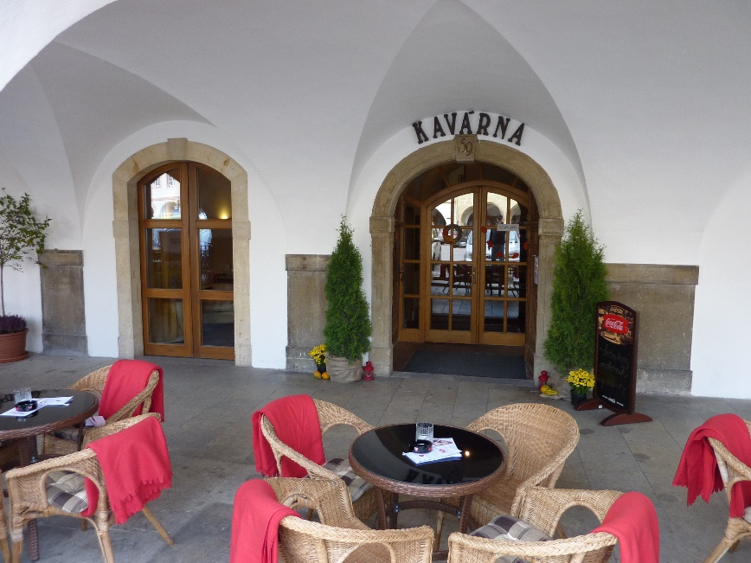

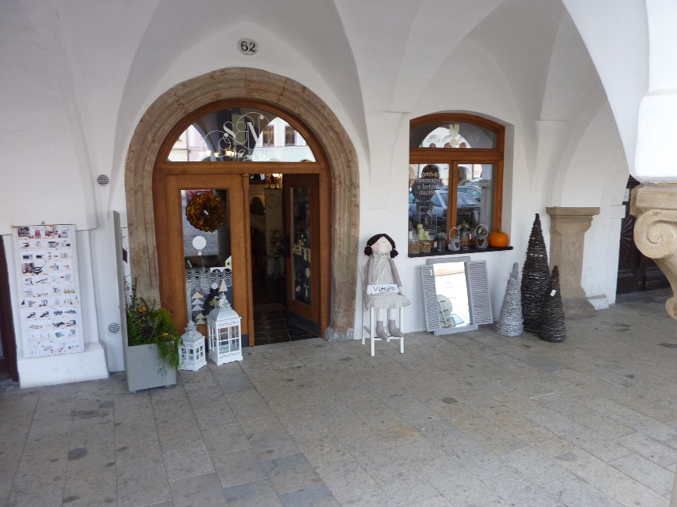

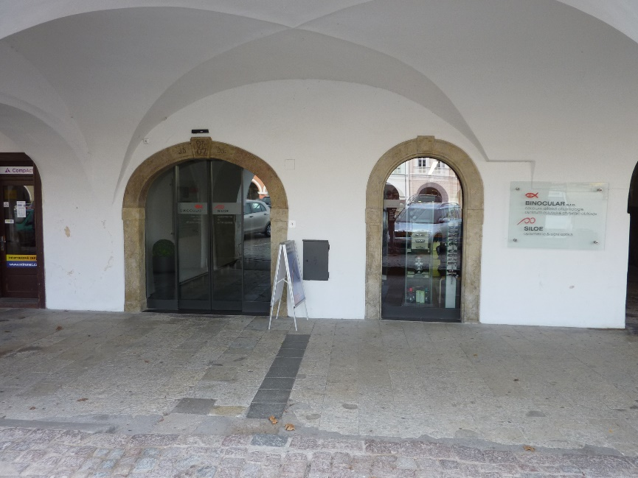

**Negativní příklady**

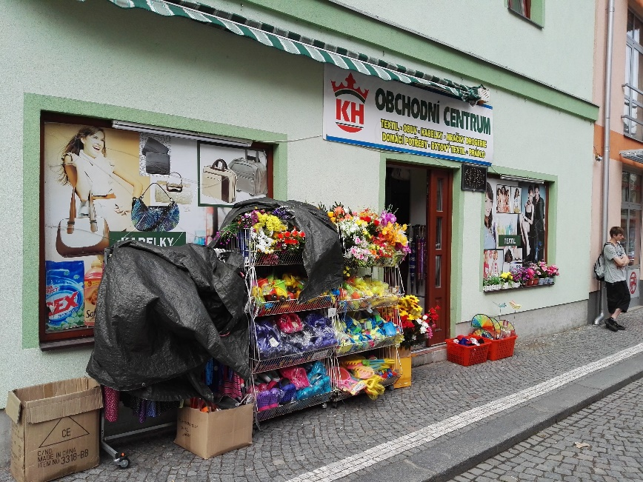

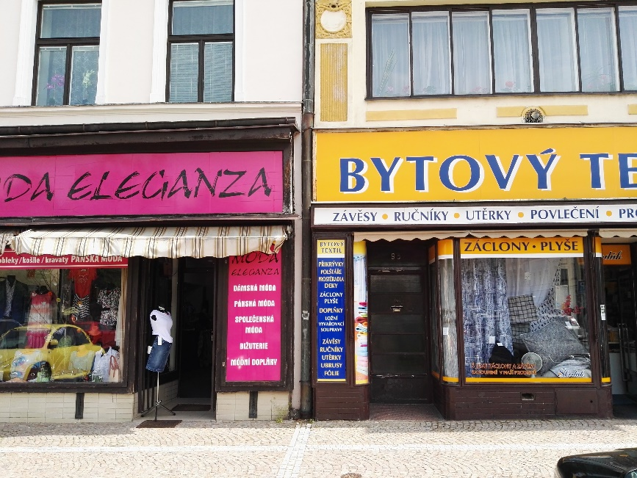

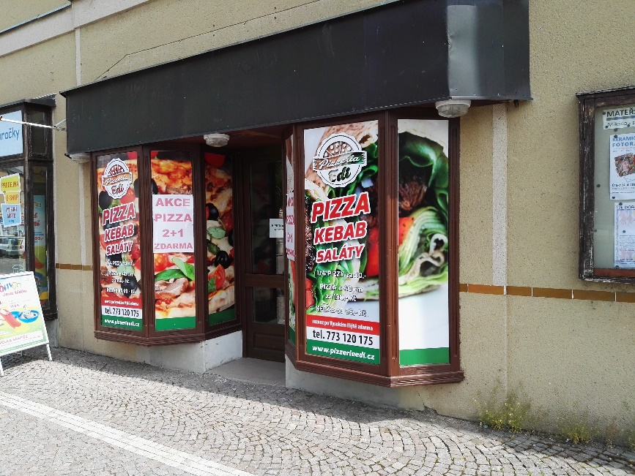

**Příklady možného řešení**

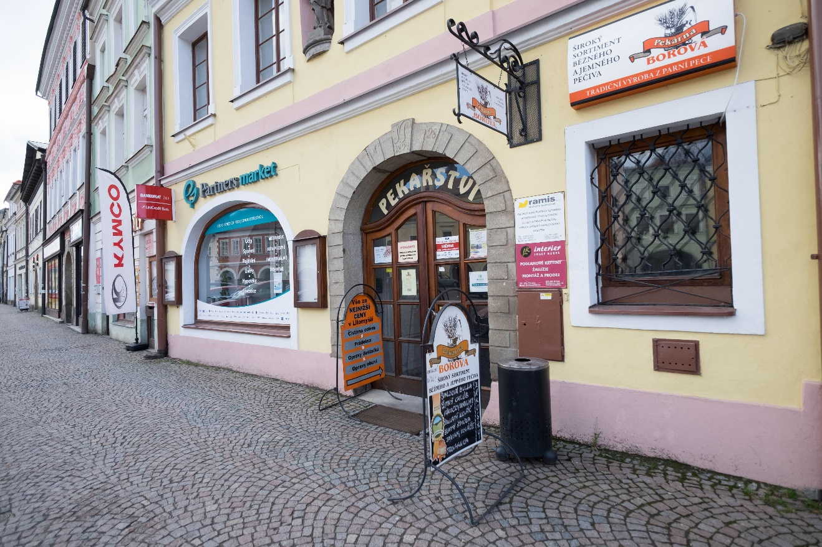

stávající stav

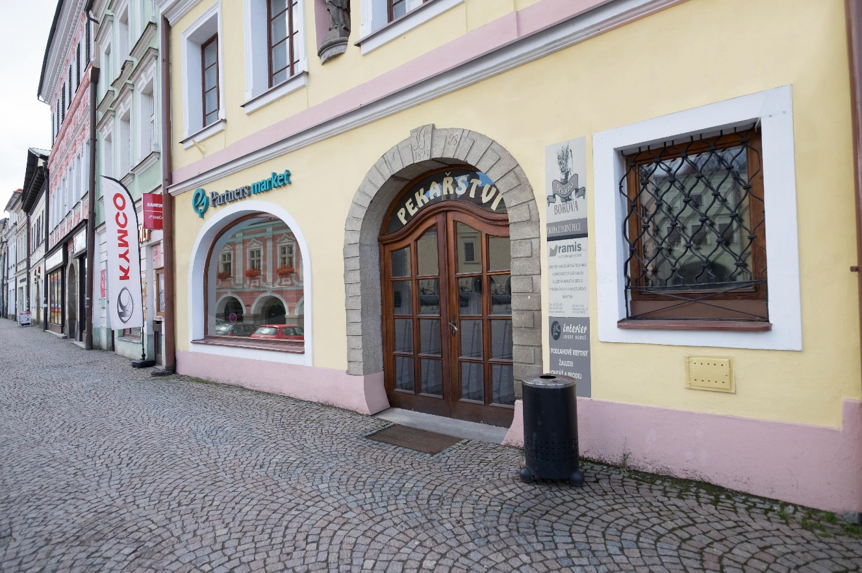

navrhované řešení

**Příklady možného řešení**

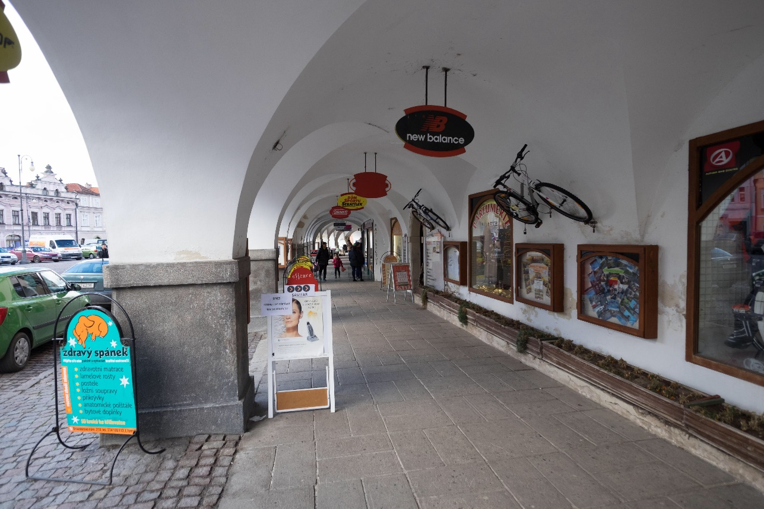

stávající stav

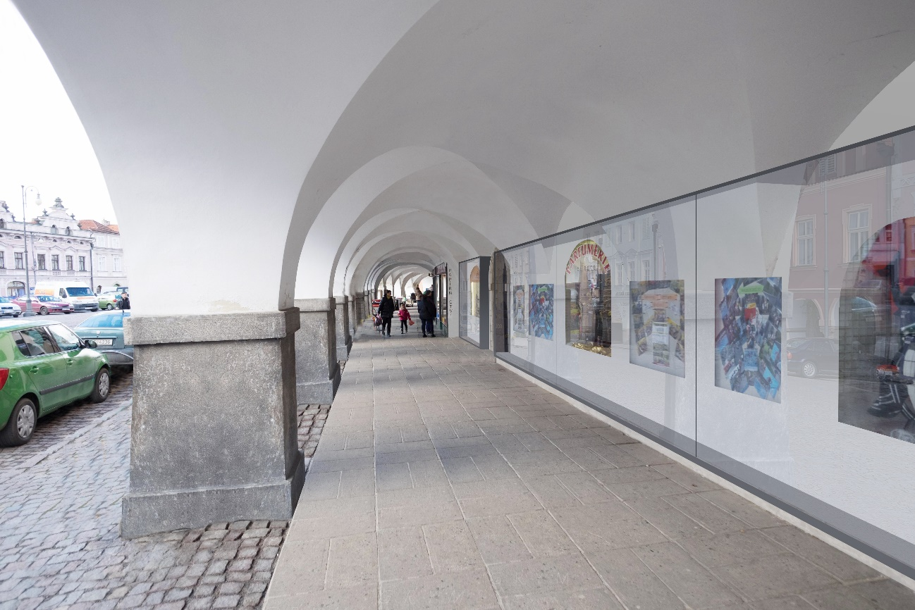

navrhované řešení